高雄市110年度第40屆國民中小學科學園遊會 龍華國小
《 「衣」鳴驚人的紫斑蝶-迷幻紫光的奧秘》成果報告書
學校名稱 | 高雄市龍華國小
活動名稱 | 「衣」鳴驚人的紫斑蝶-迷幻紫光的奧秘
執行時間 | 110年10月21日~110年10月28日
執行地點 | 蝴蝶生態教室 | 參與人數 | 330人次
指導老師 | 馬宜平、陳諺玫、  陳靜誼、歐雅雯 | 連絡電話 | 5553086
一、活動主旨
臺灣擁有全世界唯二中的一種越冬型蝴蝶─紫斑蝶，這些紫斑蝶除了獨特的遷徙和越冬行為外，其舞動翅膀時，蝶翼上的鱗粉經由陽光折射，會因為角度的不同，而呈現出或淡紫、或豔紫、或亮藍的夢幻般紫色光彩，更是造就茂林紫蝶幽谷美名很重要的原因之一，能充分展現出臺灣生態的豐富和驚奇。
本活動將藉由一連串包含解說與問答、顯微鏡觀察、模擬紫蝶幻色的實作中，讓學生認識臺灣四種紫斑蝶的特徵與彩蝶效應的原理。但由於近年來由於棲地的破壞，紫斑蝶的數量已經大幅減少，群聚集團也嚴重消退，除了茂林魯凱族的積極守護之外，期待學生能更了解這個臺灣生態的瑰寶，並進一步為蝴蝶及生態環境保育紮根。

二、活動器材
海報、簡報、紫斑蝶標本、顯微鏡、偏光片、透明膠帶、透明塑膠盒

三、活動內容(過程)
(一)知識大補帖：藉由海報與解說影片的呈現，以認識4種紫斑蝶與彩蝶效應，後再抽取題目進行問答考驗。
(二)眼力大挑戰：藉由顯微鏡與電子顯示器的搭配，呈現出紫斑蝶翅膀鱗粉與偏光片結構的樣貌，以了解可見光路徑產生變化與用偏光片模擬彩蝶效應的原因。
(三)實作停看聽：利用偏光片與透明膠帶自製彩蝶寶盒，透過光線觀看貼有數層透明膠帶的蝴蝶形狀偏光片不停在塑膠透明盒中轉動，便能成功模擬出紫斑蝶在空中飛舞時的幻色效果。

四、活動啟示(或原理探討)
(一)臺灣的紫斑蝶
紫斑蝶屬蛺蝶科，為中大型蝴蝶，是目前少數被發現能以成蟲方式度過寒冷冬天的蝶類。紫斑蝶翅膀背面的物理色鱗片會隨著光線的照射及觀察者的角度不同而呈現不同的顏色，其原理是光線照射鱗片的溝槽狀結構，產生出的繞色、干射、散射現象，故顏色會出現從黑、褐到寶藍色金屬光澤的連續變化，這也是紫斑蝶外觀上有別於其他斑蝶的最明顯特徵。臺灣常見的紫斑蝶有小紫斑蝶、端紫斑蝶、斯氏紫斑蝶及圓翅紫斑蝶四種。
(二)彩蝶效應
在生活中，我們常會看到動物及物品上面有美麗或炫亮的色彩，這些從不同角度能看到深淺不一的顏色變化現象，我們稱為「彩蝶效應」。
以紫斑蝶為例，是由光線通過蝴蝶翅膀鱗片上排列整齊的多層樹枝狀結構所呈現出的。這些細小的樹枝狀結構，其間距約在70~100奈米(nm)，當光線照射時，依照反射定律，能反射特定波長的光，因此我們就能看到這些蝴蝶的翅膀在陽光下呈現出繽紛多色的樣貌啦！
這稱為物理色，又或是結構色，而不同的結構組合可以反射呈現出不一樣的圖案及顏色，隨著觀看的角度不同，顏色也會跟著不一樣。
(三)偏光片的應用
光波的振動方向對於傳遞方向的不對稱性就叫做「偏振」，而偏光片則是用特殊原料製成的光學元件。將偏光片放在顯微鏡下觀察，會發現偏光片是由一條條極細的柵欄組成，所以當可見光波穿過偏光片，只要和偏光片柵欄方向不一樣，就會被偏光片擋住，光線自然變暗，進一步就能修正過強的反光與色差。
利用偏光片將光修正成單一偏振方向的光後，再透明膠帶的旋光性，並讓兩片偏光片不斷旋轉，就能透過角度的改變，折射出不同顏色的光囉！

五、結合課程範圍
(一)四上自然與生活科技領域〈奇妙的光〉
光線從空氣進入水中時，會產生折射的現象。三稜鏡和雨過天晴時空氣中的小水滴，都會讓陽光產生折射(及反射)，造成色散現象，分散出彩虹的色光。生活中，肥皂泡泡、光碟片背面也都會出現七彩的色光。這種光線玩的神奇魔術，在紫斑蝶及灰蝶的翅膀上也常可見到喔！
(二)四下自然與生活科技領域〈昆蟲〉
蝴蝶屬於鱗翅目的昆蟲~有著2對佈滿鱗片的翅膀、六隻腳，是校園中常見的美麗訪客。因為鄰近柴山，夏季經常有許多紫斑蝶飛到蝴蝶園外圍吸食高士佛澤蘭的花蜜，翅膀腹面黑褐色的色澤平淡無奇，但陽光下翅膀背面閃耀著藍紫色的金屬光澤，卻讓學生驚艷不已，是校園中的大明星兼活教材。
(三)五下自然與生活科技領域〈動物世界面面觀〉
在介紹動物保護自己的方法中，談到有些動物的體色和環境相近，能讓自己不容易被發現，以免被捕食者吃掉；相反的，有些動物的體色鮮豔，和環境差異很大，其實是在警告掠食者牠有毒或很難吃，使掠食者不敢或不喜歡吃牠。
而紫斑蝶的翅膀顏色則同時具有保護色和警戒色的功能喔！紫斑蝶翅膀的腹面呈現的是有如枯葉般色調的褐至黑色的化學色鱗片，當其合翅棲息在森林中一動也不動時，具有良好的隱蔽效果；而背面散布具有金屬光澤的藍紫色系物理鱗片，翅膀的顏色會隨著光線強弱或觀察者的角度改變，對於捕食者來說，這種色彩則具有顯著的警戒色效應。

六、參考資料
(一)紫斑蝶，詹家龍，2008，晨星出版。
(二)【TRY科學】20200930 - 偏光片科學秘技 - 遮光太陽眼鏡．偏振光
(三)茂林國家風景區紫蝶生態網
http://theme.maolin-nsa.gov.tw/butterfly/page_3-1.html
(四)奈米博物館 https://nano.nstm.gov.tw/nanomuseum/B1_nature.html
(五)奈米新世界 https://nano.nstm.gov.tw/NaturalPhenomenon/ButterflyEffect/UnderstandingButterflyEffect.htm
(六)撩妹絕技光學結構色 https://kknews.cc/news/3vokjpg.amp

七、其他附註或說明
◎生活中的結構色應用
生物體上的結構色彩，通常是針對生物在自然光照環境中量身訂製，起著不同的作用，具有通訊、隱蔽、求偶等功能，是生物適應自然環境的重要手段，這種現象在甲蟲的鞘翅、蝴蝶的鱗片、鳥類的羽毛、水生動物的殼與哺乳動物的皮膚表面可看見。
現在人類也利用仿生科技的技術進步，將如同蝴蝶鱗片結構一般，具有特殊週期性排列結構的物質， 應用在許多光電元件和材料上，發展出如信用卡與紙鈔的雷射防偽技術，甚至是能展現耀眼光澤的布料與烤漆。
八、附件資料(活動相片)
活動照片一：透過辨識口訣來認識台灣的紫斑蝶家族
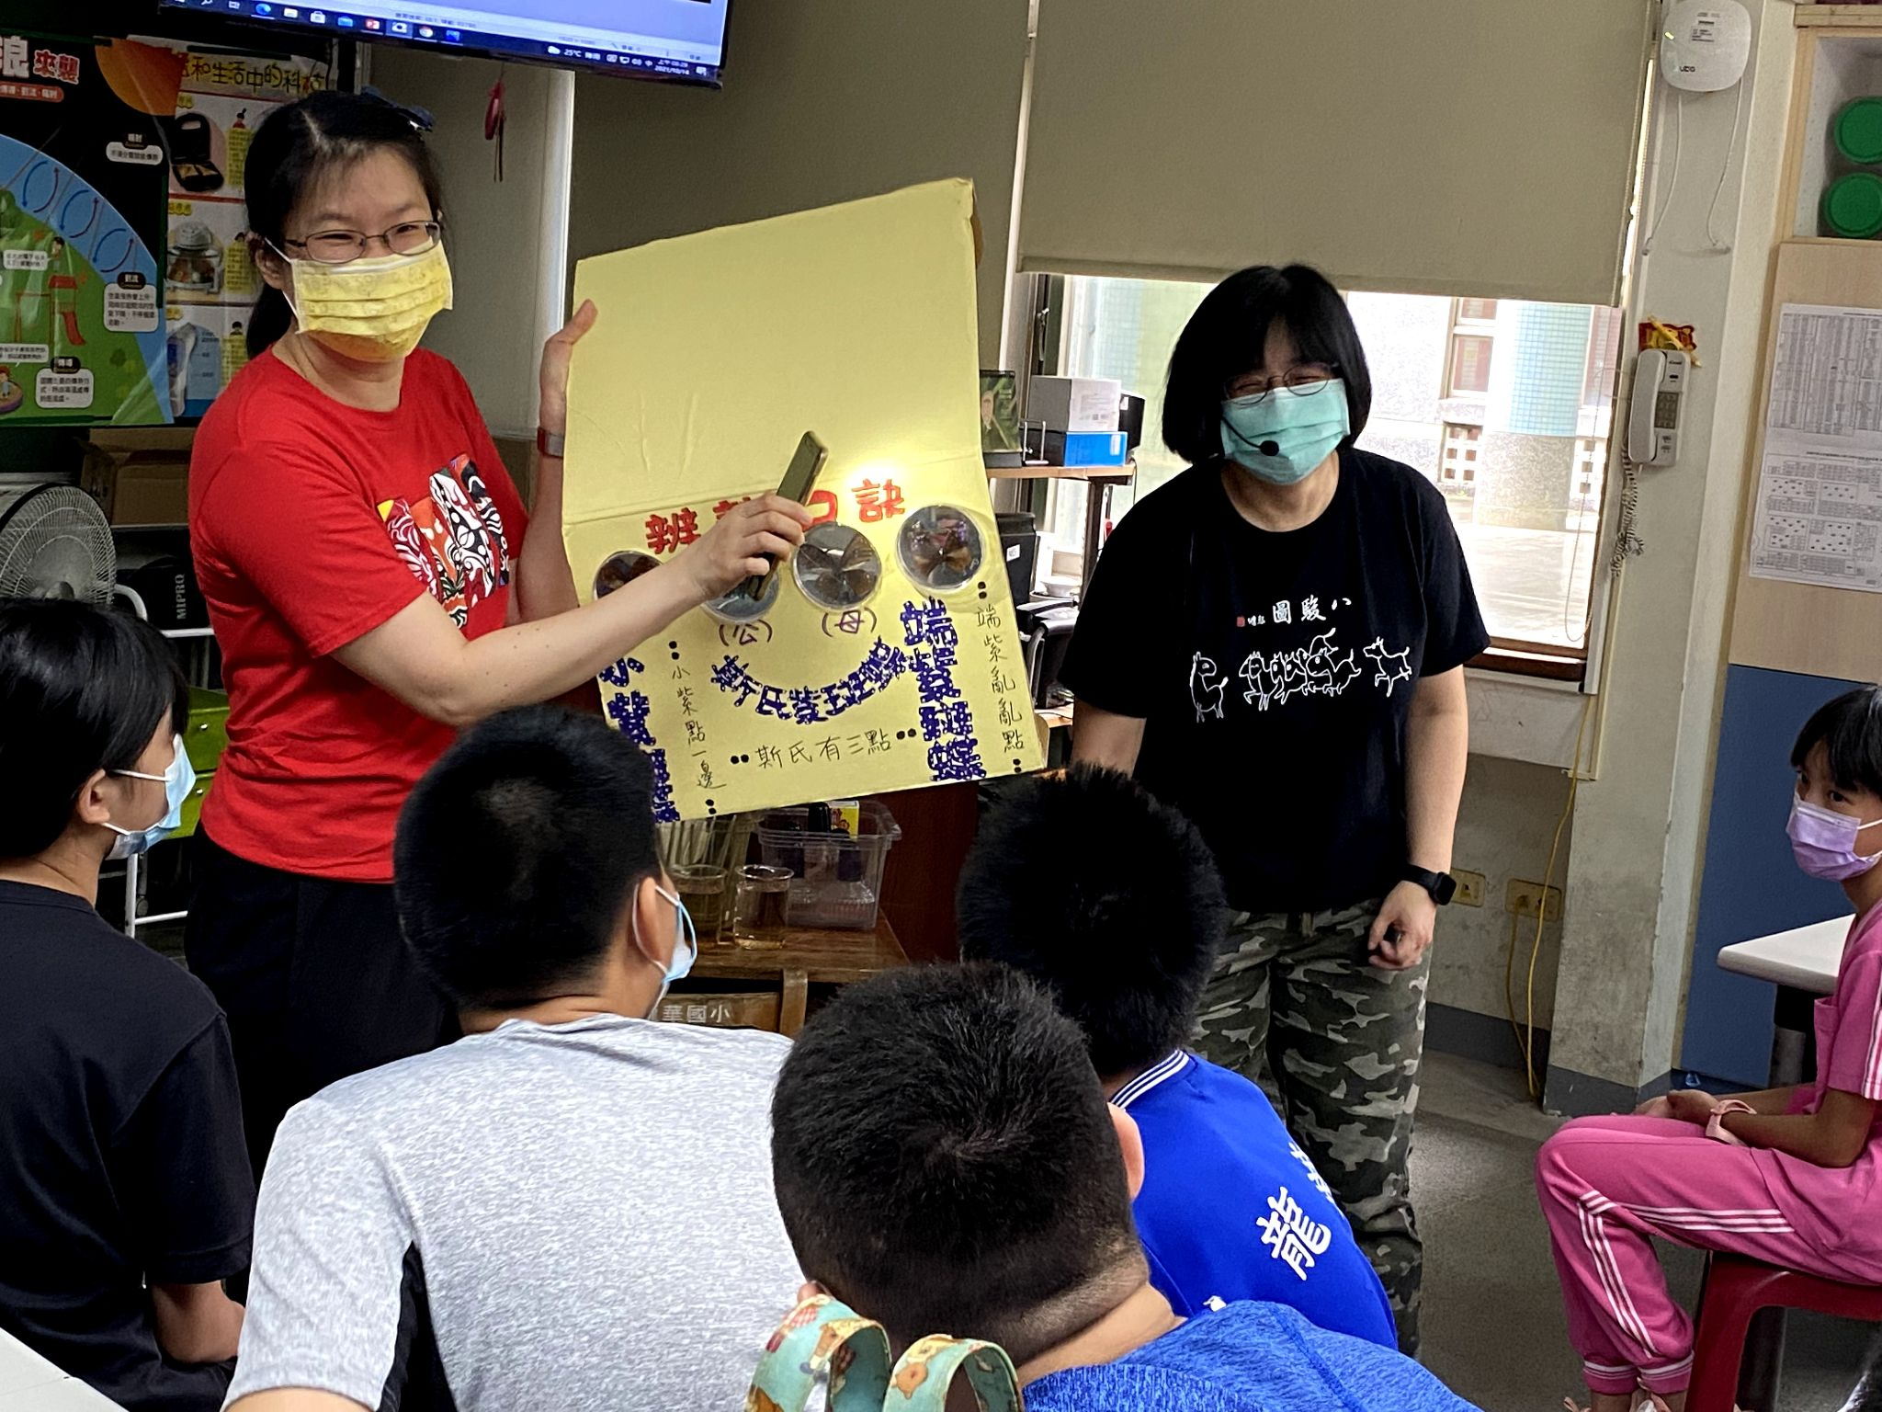
活動照片二：完成彩蝶寶盒後，一起到陽光底下轉看我們的幻色吧！右上角為彩蝶的成品
